TRABALHO DE SEMINARIO EM COMPUTACAO VIII

PROFESSOR: IGOR DE OLIVEIRA KNOP

ALUNO: GILSON DOS REIS DIAS FONSECA

Introdução

Neste relatório será apresentado o trabalho final da disciplina Seminários em Computação VIII, que consiste em um jogo desenvolvido utilizando HTML5 e Javascript. Serão apresentados o jogo pretendido e considerações sobre a implementação do mesmo, utilizando o conhecimento adquirido em sala de aula.

Motivação

Foi escolhido Dragon ball, pois sou fã da série e gostaria de dar continuidade no trabalho anteriormente desenvolvido.

O jogo planejado

O jogo contará com x fases para a melhor visualização das funcionalidades do mesmo, e será no estilo de jogos antigos.

O personagem jogável possuirá habilidades de voo, lançar ataques e combate corpo a corpo. Para dificultar um pouco as coisas o ataque a distância será dividido em três tipos, onde o primeiro e mais fraco será o ataque de energia onde o jogador pressionará uma tecla e o ataque sairá, porém terá um limite de ataques. O segundo tipo de ataque necessitará que a barra de Ki possua dois quadrinhos cheios, feito isso o ataque poderá ser lançado, e por fim o ataque especial solicitará todo o ki da barra, porém terá um maior alcance. Os ataques corpo a corpo poderão inicializar um combo que terá um multiplicador de dano. A barra de ki do personagem será carregada, lentamente no decorrer da fase, porém caso o jogador queira carregá-la poderá, porém, todos seus movimentos serão sessados enquanto estiver carregando e caso leve dano o carregamento será interrompido.

Os inimigos possuirão as mesmas habilidades que o jogador, porém em referência aos ataques a distância o ataque que necessita de dois quadrinhos de ki será lançado randomicamente e o ataque da barra cheia será lançado assim que a mesma estiver completa. Os inimigos também terão mais vida dependendo do quão longe na fase o jogador se encontra.

Enquanto joga o jogador pode se deparar com esferas do dragão e ao junta-las poderá realizar um desejo.

A história será o decorrer da série até a saga fukatsu no F.

No decorrer da história existirão alguns puzzles e side quests para dificultar e enriquecer a experiência do jogador.

O jogo finalizado

O Jogo possui apenas um mapa, onde foi possível mostrar tudo o que se pretendia a nível de fundo e geração de plataformas. Este mapa representa as montanhas onde o Goku cresceu antes de se encontrar com a Bulma e iniciar a jornada de Dragon Ball.

O personagem possui uma habilidade de planar, mas quando atacado consegue planar mais alto e a habilidade de lançar ataques.

Os ataques são divididos em dois tipos, o ataque de ki que o jogador apenas precisa apertar o ESPAÇO de seu teclado para lança-lo, porém o mesmo tem um tempo de resfriamento para que não sejam lançados ataques excessivos e em contato com o inimigo o mesmo se destrói junto com o mesmo. O segundo tipo de ataque é o Kamehameha que para executá-lo o jogador deve apertar as teclas SHIFT + P, este é mais poderoso e mesmo em contato com os inimigos ele se mantém, logo se os inimigos vierem em linha o jogador pode destruí-los todos, mas há um revés ao utilizar um Kamehameha o ki do personagem se esvai e para que o mesmo seja recarregado e assim poder utilizar um outro ataque o jogador precisará ou esperar o ki voltar por si só, mas lentamente ou recarregando-o com a letra R do teclado, mas com isso o jogador fica impossibilitado de utilizar qualquer tipo de ataque ou mover-se.

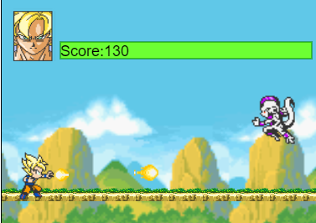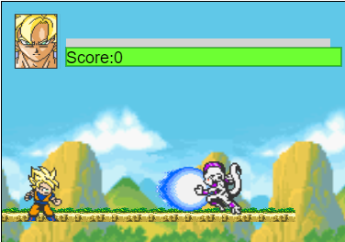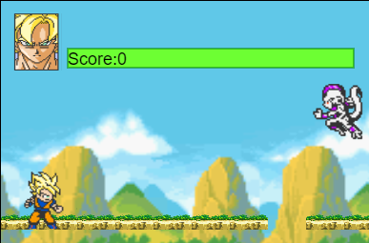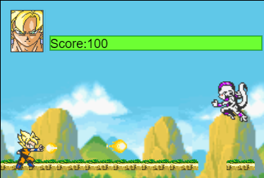

O combate corpo a corpo conta com 10 sprites dando uma ideia legal de combo e que dá ao personagem mais chance de sobrevivência à caça pelos seus inimigos. 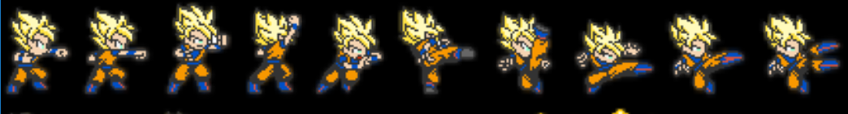

Com esse jogo desejo incitar o sentimento de desafio ao dar ao inimigo a função de sempre perseguir o jogador e a plataforma que se altera de tempo em tempo dificultando o jogador a ficar em apenas um lugar, trará ao mesmo diversão ao se sentir desafiado e os prenderão ao jogo para tentar conseguir ficar vivo o maior tempo possível destruindo o máximo de inimigos.

Foi usado no jogo sprites de 16bits para dar aos jogadores sensação de nostalgia pelos jogos antigos, somados com os personagens que são muito queridos ou odiados pelos fãs, para o som utilizei sons de jogos de Dragon ball, porém no ataque de Ki foi usado o BIRL do Bambam para dar um ar de comédia, o que não pode faltar em Dragon ball.

A implementação

Alguns pontos que devem ser destacados na implementação são:

Mapa

O mapa é uma matriz 40x40 que gera randomicamente plataformas durante o jogo, para isso utilizo uma função que atribui valores de 0 e 1 para a matriz de forma aleatória a cada resfriamento do tempo. Foi criado também uma função que gera o piso do jogo, pois caso contrário ele poderia não estar presente caso fosse adicionado de forma randômica (o que primeiramente era o esperado, porém a dificuldade ficou muito alta somada aos ataques dos inimigos), essa função adiciona o valor 1 a todo fundo da tela.

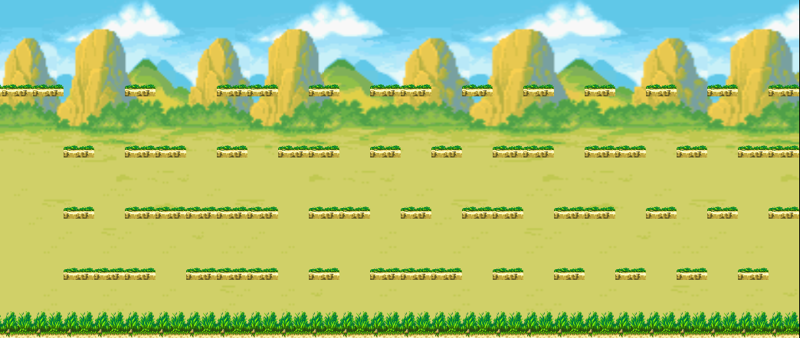

Personagem

O personagem conta com vários sprites e na suma implementação foram necessárias várias observações sobre seu estado foi adicionado um tempo de danificado para caso ele tenha recebido um golpe, ele não poderá atacar nem ser atacado durante algum tempo, também foi adicionado um carregamento de ki que o impossibilita de praticar ações, sejam elas quaisquer, porém não impossibilita o inimigo de ataca-lo. Ao lançar ataques de ki o personagem alterna as mãos que lançam e ao lançar o kamehameha ele faz a pose de lançamento.

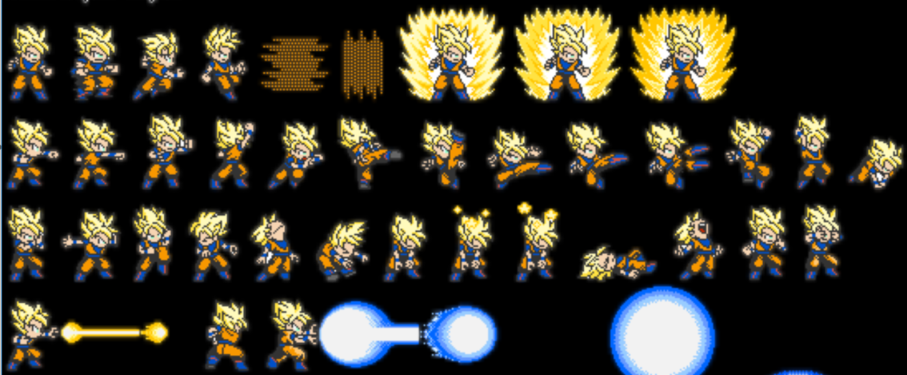

Demais informações

Tive a necessidade de utilizar as estruturas de armazenamento de áudio e imagem feitas em sala de aula, também utilizei matrizes para a completude do jogo.

Consegui, dentro do planejado, fazer o combo o que me deixou feliz pois tive dificuldade nesta parte, foi também possível adicionar os ataques a longa distância, porém dois deles e não três como havia desejado, apenas um mapa atendeu o planejado então não preciso a inclusão de mais e quanto aos puzzles a geração randômica de plataforma criou um quebra cabeça bom ao desafiar o jogador a se manter no topo. Já fazer como que o inimigo tivesse ataques tais como o personagem e serem mais resistentes ao longo do jogo, não foi possível, apenas adicionei sprites de ataque a eles e um ataque de ki que é lançado de tempo em tempo, outra coisa foi a geração de itens como as dragon balls e side quests que não foram possíveis de se implementar.

Foi simplificado a forma como o ataque do Kamehameha é restringido, a barra de ki foi substituído por uma barra que informa quando está cheia que o ki está baixo, tendo que zerá-la para poder utilizar o ataque novamente, tive também que simplificar os ataques dos inimigos, pois eles ficariam virtualmente indestrutíveis fazendo o jogador perder o interesse no jogo.

No jogo se destaca as plataformas que são geradas randomicamente e a diversa gama de movimentos do personagem, mas futuramente seria bom adicionar as dragon balls e side quests e também novos inimigos e mais sonoridade para o jogo.

Referências

http://www.spriters-resource.com/game_boy_advance/dbadvadven/